ПРОЕКТНАЯ ДЕКЛАРАЦИЯ
на строительство двухсекционного 16-ти этажного монолитно-
кирпичного жилого дома с нежилыми помещениями на первом этаже
по адресу: Московская область, г. Ногинск,ул. 7-я Черноголовская, дом 3.
опубликована 28 октября 2014 года на интернет сайте http://www.diostroy.com/page28.html
с изменениями на 19 июня 2017 г.

№  пп | Информация о Застройщике
1) | Фирменное наименование, место нахождения, режим работы. | Общество с ограниченной ответственностью «Диострой-Инвест». 143987, Московская область, г. Балашиха мкр. Железнодорожный, ул. Пионерская, д.9 А, e-mail: diostroy@yandex.ru; режим работы: понедельник - пятница с 8.00 до 17.00. Суббота, воскресенье – выходные дни.
2) | Государственная регистрация | ИНН: 5012020748, ОГРН: 1035002451802  - Свидетельство о государственной регистрации серии АА № 087192. Регистрационный номер: 50:50:00938, выданное Московской областной регистрационной палатой 06.02.2001 г.;  - Свидетельство о внесении изменений в ЕГРЮЛ о юридическом лице, зарегистрированном до 01.07.2002 года серии 50 №004488951, выданное Инспекцией МНС России по г. Железнодорожному Московской области 14.02.2003 г.;  Свидетельство о внесении записи в ЕГРЮЛ (перерегистрация ООО в соответствии с Федеральным законом от 30.12.2008 г. №312-ФЗ) серии 50 №010834318 от 19.08.2009 г., ГРН 2095012032443
3) | Сведения об учредителях. | Учредителями являются физические лица -100 % уставного капитала.  Денисов Александр Сергеевич – 10% уставного капитала;  Денисова Раиса Ивановна – 90% уставного капитала:
4) | Проекты строительства многоквартирных домов и(или) иных, объектов недвижимости, в которых принимал участие Застройщик, в течение 3-х лет предшествующих опубликованию проектной декларации | - 5-12-ти этажный 2-х секционный жилой дом строительной серии П46М на 92 квартиры по адресу: г.Москва, САО, Старопетровский пр-д, д.12, корп.5 Дата ввода в эксплуатацию 14.02.08 г.  - 14-16-ти этажный 3-х секционный жилой дом по индивидуальному проекту на 172 квартиры по адресу: г.Москва, САО, Старопетровский пр-д, д.12, корп. 4. Дата ввода в эксплуатацию 31.03.08г.  - Гараж-стоянка на 200 маш/мест, по адресу: г. Москва, 4-й Вятский пер., вл.20, корп. 8. Дата ввода в эксплуатацию 08.05.08 г.  - 16-ти этажный 3-х секционный жилой дом строительной серии ПД-4 на 180 квартир по адресу: МО, г. Железнодорожный ул. Жилгородок д.5а. Дата ввода в эксплуатацию 09.01.08 г.  - 17-ти этажный 5-ти секционный монолитно-кирпичный жилой дом по индивидуальному проекту на 400 квартир по адресу: МО, г. Железнодорожный, ул. Главная, д.1. Дата ввода в эксплуатацию 18.12.08 г.  - Жилой комплекс «Радуга» из 8 домов на 118 квартир по индивидуальному проекту по адресу: МО, г.Железнодорожный, Леоновское шоссе, вл.6. корп. 1-8. Дата ввода в эксплуатацию: I очередь строительства 19.05.09 г., II очередь – 08.07.09г.  - 5-ти этажный 4-х секционный жилой дом по индивидуальному проекту на 80 квартир по адресу: МО, Ступинский р-н, с. Ситне-Щелканово, ул.Вишневая д.8. Дата ввода в эксплуатацию 28.09.10 г.  - 12-ти этажный 3-х секционный жилой дом по адресу: МО, Воскресенский р-н., г. Воскресенск, ул. Куйбышева, дом 45-в. Дата ввода объекта в эксплуатацию 21.04.2011 г.  - 17-ти этажный односекционный жилой дом с нежилыми помещениями в первом и цокольном этажах по адресу: МО, г. Железнодорожный, ул. Жилгородок, д.4, корп. 1. Дата ввода в эксплуатацию 26.12.2011 г.
5) | Допуск к выполнению работ | Свидетельство о допуске к определенному виду или видам работ, которые оказывают влияние на безопасность объектов капитального строительства регистрационный № 0036.05-5012020748-С-121, выдано 19.12.2012 г. Некоммерческим партнерством «Саморегулируемая организация «Союз инженерных предприятий Московской области» без ограничения срока и территории его деятельности
6) | Сведения о финансовом результате текущего года, размер кредиторской и дебиторской задолженности. | Финансовый результат за 1квартал 2017 года – 490,0 тыс. рублей.  По состоянию на 31.03.2017 г. размер кредиторской задолженности – 236434 тыс. рублей.  По состоянию на 31.03.2017 г. размер дебиторской задолженности – 161858 тыс. рублей.

№  пп | Информация о проекте строительства
1) | Цели проекта строительства.  Результаты государственной  экспертизы проектной документации. | Цель проекта строительства: удовлетворение потребности граждан в жилище, развитие социальной инфраструктуры микрорайона путем строительства двухсекционного монолитно-кирпичного жилого 16-ти этажного дома с нежилыми помещениями на первом этаже по адресу: Московская область, г. Ногинск, ул. 7-я Черноголовская, дом 3.  Имеется положительное заключение государственной экспертизы проекта № 50-1-4-0228-12 от 07.03.2012 г., положительное заключение № 50-1-4-0995-14 от 24.09.2014г. по корректировке проекта строительства, выданные ГАУ МО «Московская областная государственная экспертиза».
2) | Разрешение на строительство. | Выдано администрацией муниципального образования «Город Ногинск Московской  области» №RU50502101-62/2013 от 27.06.2013 г., решением Министерства строительного комплекса Московской области от 16.06.2017г. продлено до 01.01.2018 г.
3) | Сведения о правах Застройщика на земельный участок, о собственнике земельного участка, о границах и площади земельного участка, предусмотренных проектной документацией, об элементах благоустройства. | Договор аренды земельного участка, находящегося в неразграниченной государственной собственности № 19-2017 от 19.04.2017г. ( номер регистрации 50:16:0301001:6726-50/016/2017-20, дата регистрации 11.05.2017 г.  Площадь земельного участка – 7 517 кв.м.  Кадастровый номер – 50:16:0301001:6726
4) | Сведения о местоположении строящегося многоквартирного жилого дома. Описание строящегося многоквартирного жилого дома, в соответствия с проектной документацией, на основании которой выдано разрешение на строительство. | Участок под строительство расположен в 16 микрорайоне  Заречного района (жилая зона) города Ногинска. Площадь земельного участка составляет 7 517,0 кв.м. В настоящее время участок свободен от строений. Проектом предусмотрено благоустройство территории вокруг дома путем озеленения - (посадка деревьев, кустарников, разбивка газонов), устройства пешеходных дорожек, детских площадок для игр и спортивных занятий, парковки автотранспорта, площадка для временной стоянки автомобилей для инвалидов, площадка для отдыха взрослых, чистки домашних вещей.  Объект состоит из 2-х секций, сблокированных друг с другом.  Высота первого этажа – 3,6 м, высота типового этажа – 3,0 м от пола до пола. На первых этажах размещены офисные помещения для коммерческой деятельности. Входы в жилую часть дома организованы с дворовой территории, входы в нежилые помещения с противоположной стороны. Входы в жилую часть имеют пандусы и понижены на 640 мм для организации доступа инвалидов на уровень посадки в лифт. Все квартиры запроектированы с раздельными санузлами. Каждая квартира дома запроектирована с остеклением лоджий. Лоджии квартир с 6 по 16 этаж имеют люк – как аварийный выход.  Наружные стены – полистиролбетонные блоки, облицованные кирпичом.  Внутренние стены и перегородки – ячеистые газобетонные блоки толщиной 200 мм и 80мм.  Общая площадь здания – 11068,2 кв.м., общая площадь квартир – 7496,53 кв.м, общая площадь нежилых офисных помещений первого этажа – 359,58 кв.м.  В каждой секции предусмотрено 2 лифта грузоподъемностью 400 и 630 кг, мусоропровод со стволом из нержавеющей стали с зачищающим устройством. Система водяного отопления – двухтрубная с поквартирной разводкой и установкой счетчика на каждую квартиру. Вентиляция естественная. В доме запроектирован узел учета тепла общедомовых расходов.  Внутренняя отделка: жилые этажи – в жилых помещениях, коридорах, кухнях и санузлах без отделки. В местах общего пользования (в вестибюлях, лестнично-лифтовых холлах) жилого дома окраска стен акриловыми красками, окраска потолков водоэмульсионными красками.  В жилой части здания предусмотрена незадымляемая лестничная клетка с проходом из лифтового холла через воздушную зону.
5) | Количество квартир, гаражей и иных объектов недвижимости,  в составе строящегося многоквартирного дома передаваемых Застройщиком участникам долевого строительства, описание их технических характеристик | В состав дома входят 129 квартир, из них однокомнатных – 44; двухкомнатных – 41, трехкомнатных – 44 квартир.
6) | Сведения о функциональном назначении нежилых помещений в многоквартирном доме, не входящих в состав общего имущества в многоквартирном доме. | В здании на первом нежилом этаже размещены офисные помещения для коммерческой деятельности в количестве 3 помещений.
7) | Сведения о составе общего имущества в многоквартирном доме, которое будет находиться в общей долевой собственности участников долевого строительства после получения разрешения на ввод в эксплуатацию указанных объектов недвижимости и передачи объектов долевого строительства участникам долевого строительства. | В состав общего имущества в жилом доме входят входные тамбуры, лестничные площадки, лестницы, подсобные и технические помещения (электрощитовые), две лифтовые шахты в каждой секции, машинные отделения, чердак дома, подвальный технический этаж, придомовая территория с детскими и спортивными площадками.
8) | Предполагаемый срок получения разрешения на ввод в эксплуатацию строящегося многоквартирного дома и (или) иного объекта недвижимости. Перечень органов государственной власти, органов местного самоуправления и организаций, представители которых участвуют в приемке указанного многоквартирного дома и (или) иного объекта недвижимости. | IV квартал 2017 года.  Министерство строительного комплекса Московской области.
9) | Возможные финансовые и прочие риски при осуществлении проекта строительства и меры по добровольному страхованию Застройщиком таких рисков. | Отсутствуют.
9.1) | Планируемая стоимость строительства. | Планируемая стоимость строительства жилого дома составляет 293 013 012 рублей.
10) | Перечень организаций, осуществляющих основные строительно-монтажные и другие работы (подрядчиков). | Генеральный подрядчик – ООО «Диострой-Инвест»; ООО «СК «Диострой»
11) | Способ обеспечения исполнения обязанностей Застройщика по договору участия в долевом строительстве. | Залог, в порядке, предусмотренном Федеральным законом от 30.12.2004г. № 214-ФЗ.  Договор страхования гражданской ответственности Застройщика, в порядке, предусмотренном Федеральным законом от 30.12.2004г. № 214-ФЗ.
12) | Сведения об иных договорах и сделках на основании которых привлекаются денежные средства для строительства дома | Иные договоры, кроме договоров долевого участия, на основании которых привлекались денежные средства на строительство дома, отсутствуют.

Генеральный директор  ООО «Диострой-Инвест» | 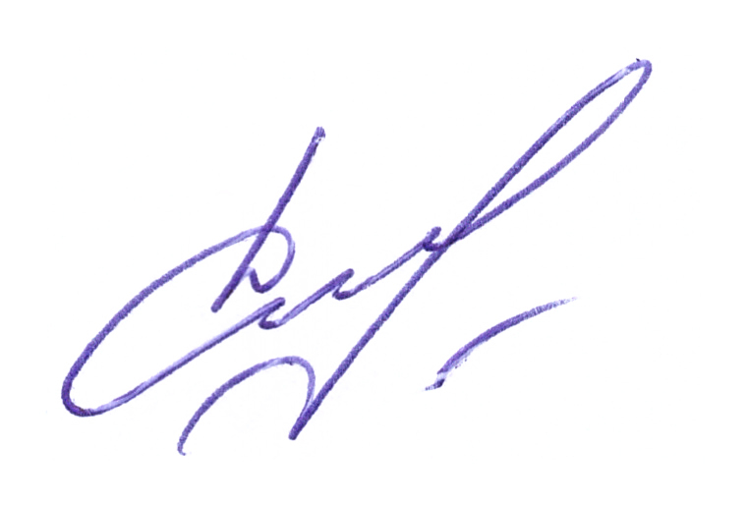 | Р.И. Денисова


